江苏省仪征中学2022—2023学年度第一学期高一地理课后练习
1.1人口分布
研制人：王维中 审核人：李玉军
班级：________姓名：________学号：________时间：2023 年1月2日 作业时长：20分钟

一、单选题
全球人口主要分布在北纬70°至南纬50°地区。下图示意纬度每隔10°范围分布的人口占全球人口的比重。读图回答1～2题。
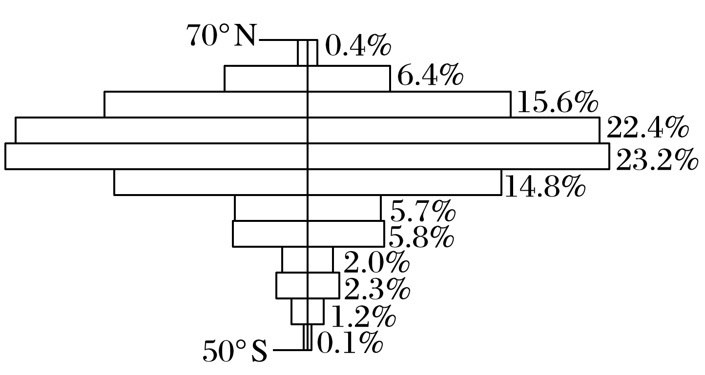
1．占全球人口比重最大的纬度范围是( )
A．10°S～20°S B．20°N～30°N
C．30°N～40°N D．40°N～50°N
2．40°S～50°S人口分布稀少的主要原因是( )
A．气候酷寒 B．山地多，平原少
C．陆地面积小 D．干旱区面积大

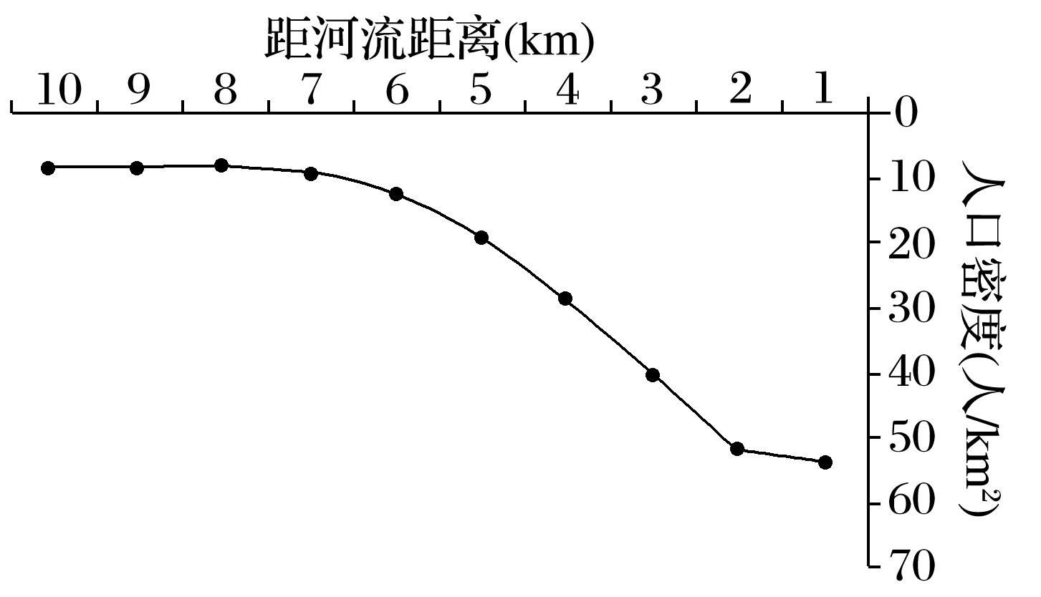
下图示意我国雅鲁藏布江流域人口分布情况。据此完成3～4题。
3．该流域人口分布特点是( )
A．空间分布比较均匀 B．人口数量众多
C．人口稠密 D．距河2 km内人口最多
4．影响该流域人口距河流不同距离空间分布差异的主要因素是( )
A．水能资源分布 B．矿产资源分布
C．交通通达度 D．取用水方便程度

人口分布与自然条件、社会经济条件等有着密切关系。据此回答5～7题。
5．亚马孙河流域是世界人口分布稀疏地区，其主要影响因素是( )
A．复杂的地形 B．湿热的气候
C．匮乏的资源 D．贫瘠的土壤
6．巴西高原东部是南美洲人口相对密集地区，其主要影响因素是( )
①适宜的气候 ②单一的文化 ③平坦的地势 ④丰富的水力资源
A．①② B．②④ C．③④ D．①③
7．东亚、南亚人口稠密的主要原因是( )
A．当地是世界上最发达的农业区和工业区
B．自然条件优越，人类发展历史悠久
C．矿产资源丰富，经济发达，人口大量迁入
D．交通便利，并且是世界上商业活动最频繁的地区

读图，回答8～9题。
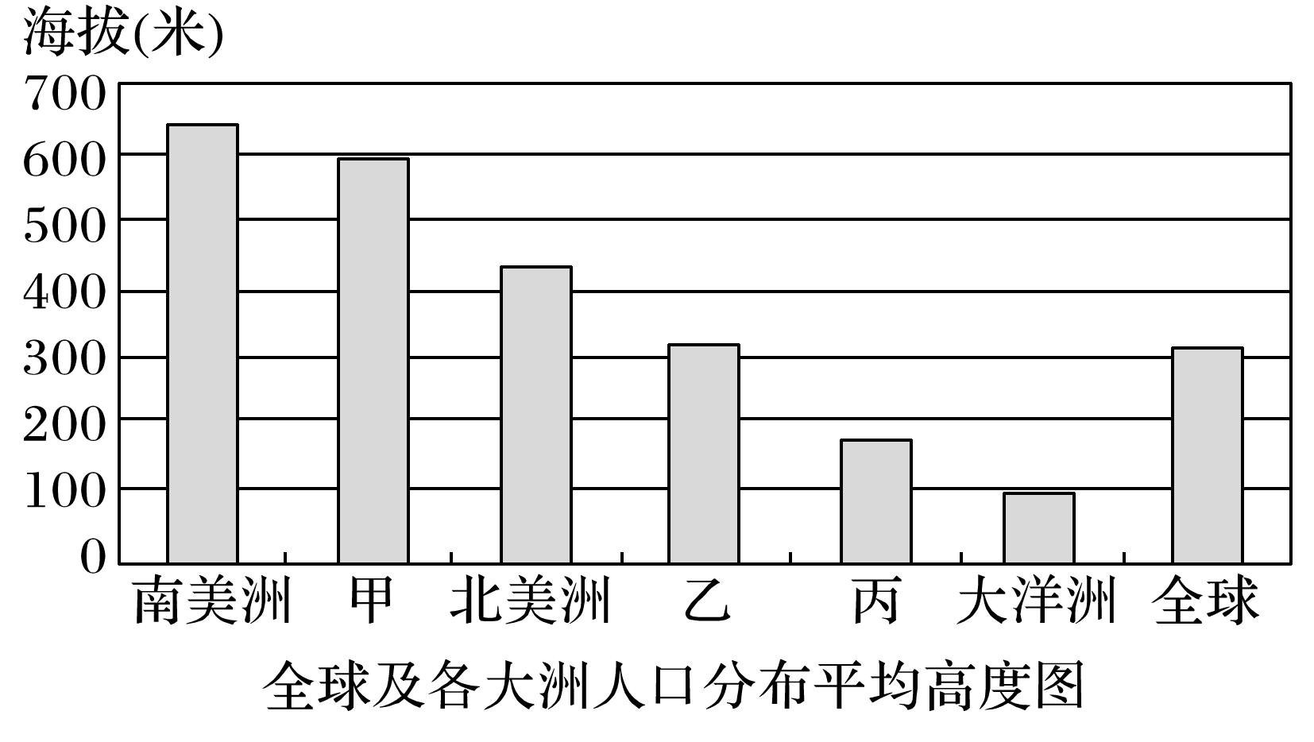
8．图中甲、乙、丙分别表示( )
A．亚洲、欧洲、非洲 B．亚洲、非洲、欧洲
C．非洲、欧洲、亚洲 D．非洲、亚洲、欧洲
9．大洋洲人口分布的平均高度远低于北美洲的主要原因是大洋洲( )
①热带地区所占面积广 ②平均海拔低
③人口分布极不均衡 ④地广人稀
A．①② B．②③ C．②④ D．③④

读“世界人口分布图”，回答10～11题。
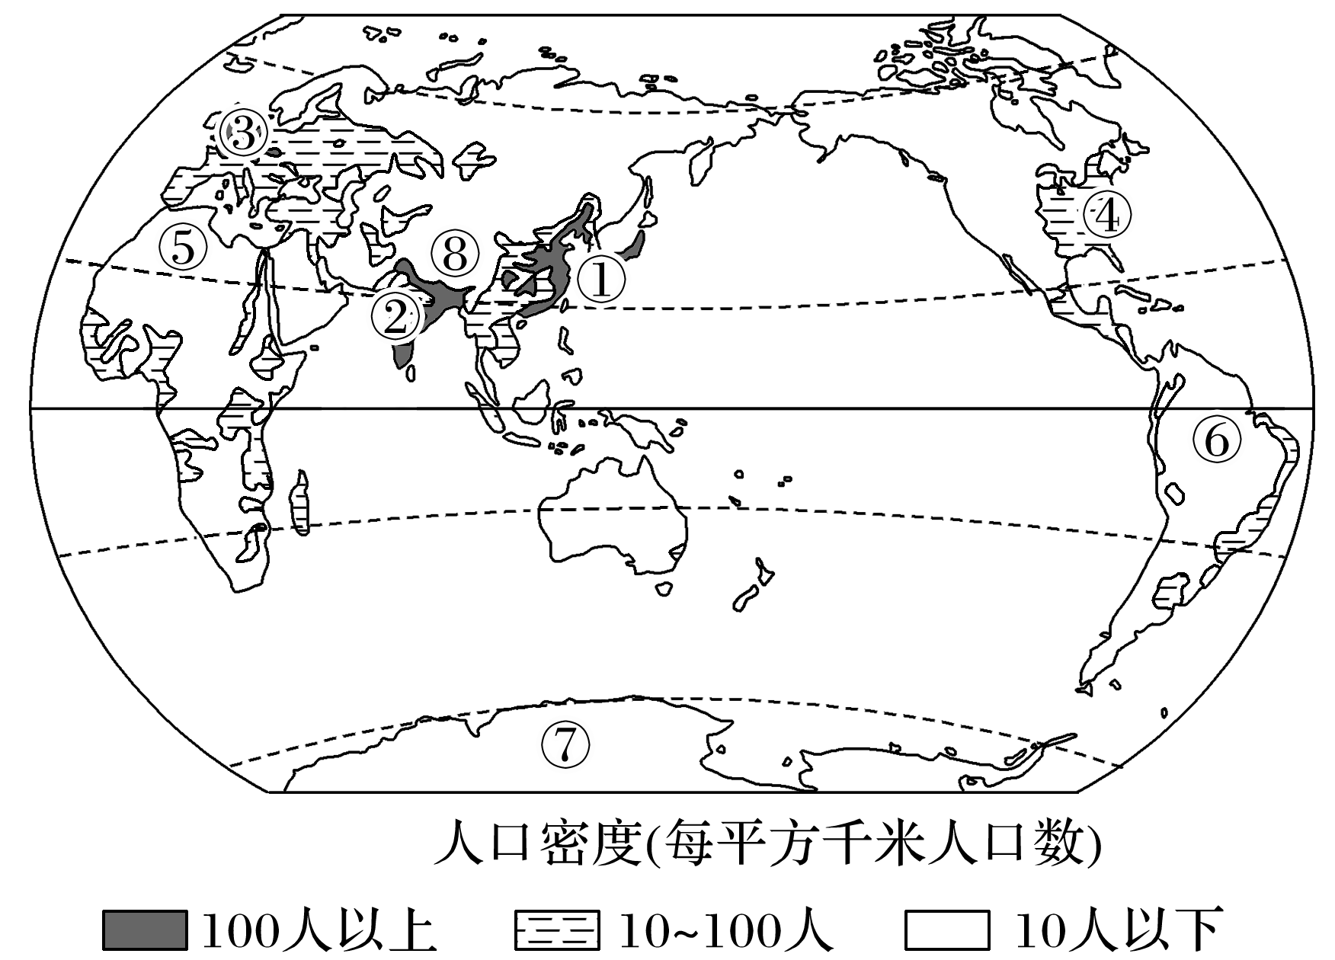
10．图中①②③④四地是世界人口稠密区，有关其分布共性的描述，不正确的是( )
A．处于中低纬度 B．多濒临海洋
C．经济高度发达 D．多为平原地形
11．图中⑤⑥⑦⑧四地人口稀少，其成因组合正确的是( )
A．⑤—湿热 B．⑥—干热
C．⑦—干旱 D．⑧—高寒

下图是“我国基于密度分级的人口—面积比重图”。读图，完成12～13题。
12．图中显示( )
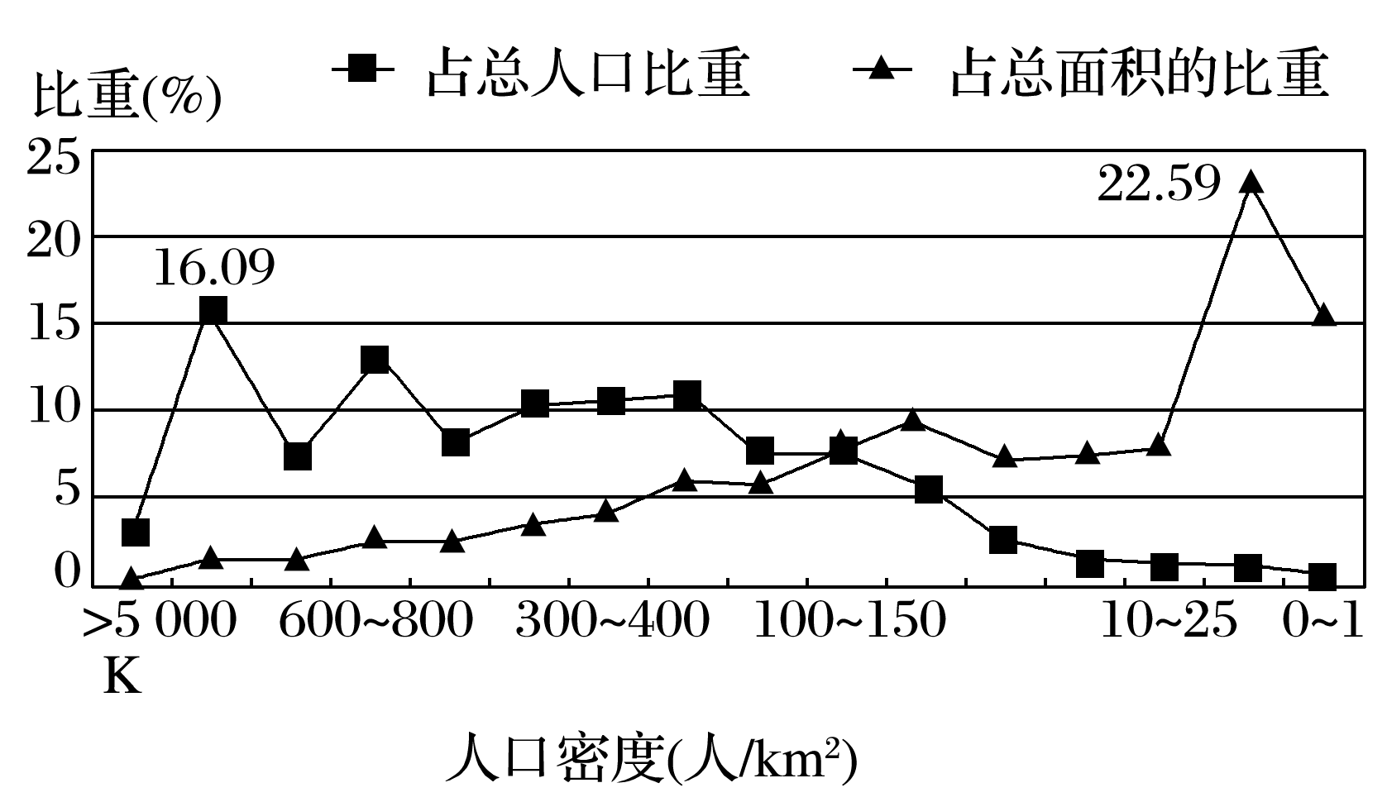
A．我国绝大部分地区为人口密度高值区
B．我国人口集中分布在人口密度高值区
C．人口集中分布在人口密度为 100～150人/km²的地区
D．人口密度越大，其所占的人口比重也越大
13．图中K处最可能位于( )
A．长江三角洲 B．黄土高原
C．四川盆地 D．东北平原

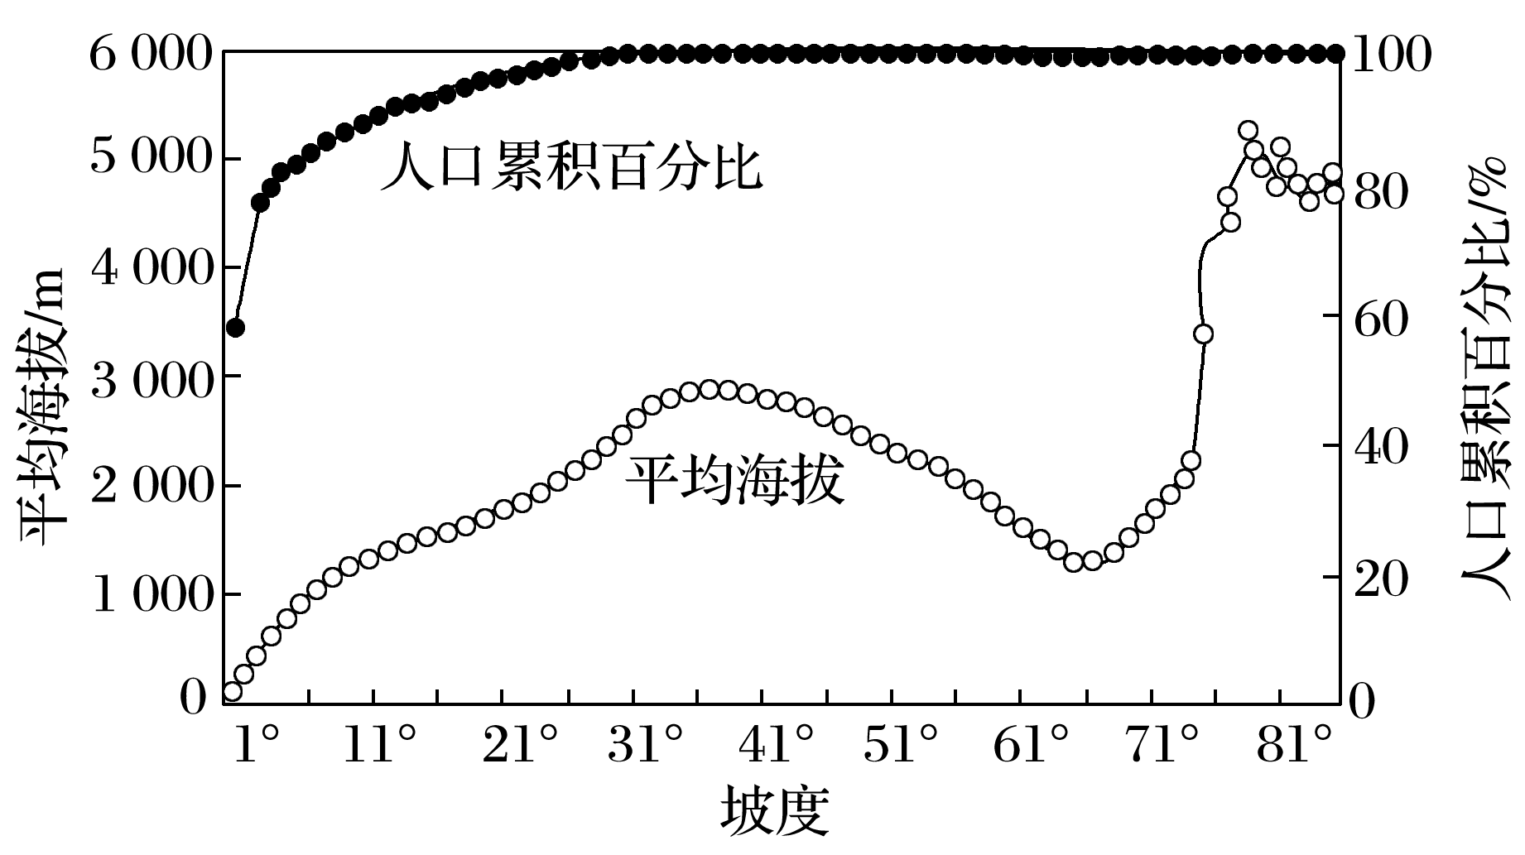
读“澜沧江—湄公河流域坡度与海拔、人口累积百分比曲线图”，完成14～15题。
14．由材料可知，澜沧江—湄公河流域人口分布的主要影响因素是( )
A．降水 B．坡度 C．水源 D．海拔
15．该流域人口主要集中在( )
A．海拔3 000 m以下 B．海拔3 000～4 000 m
C．坡度5°以下 D．坡度5°～11°

二、综合题
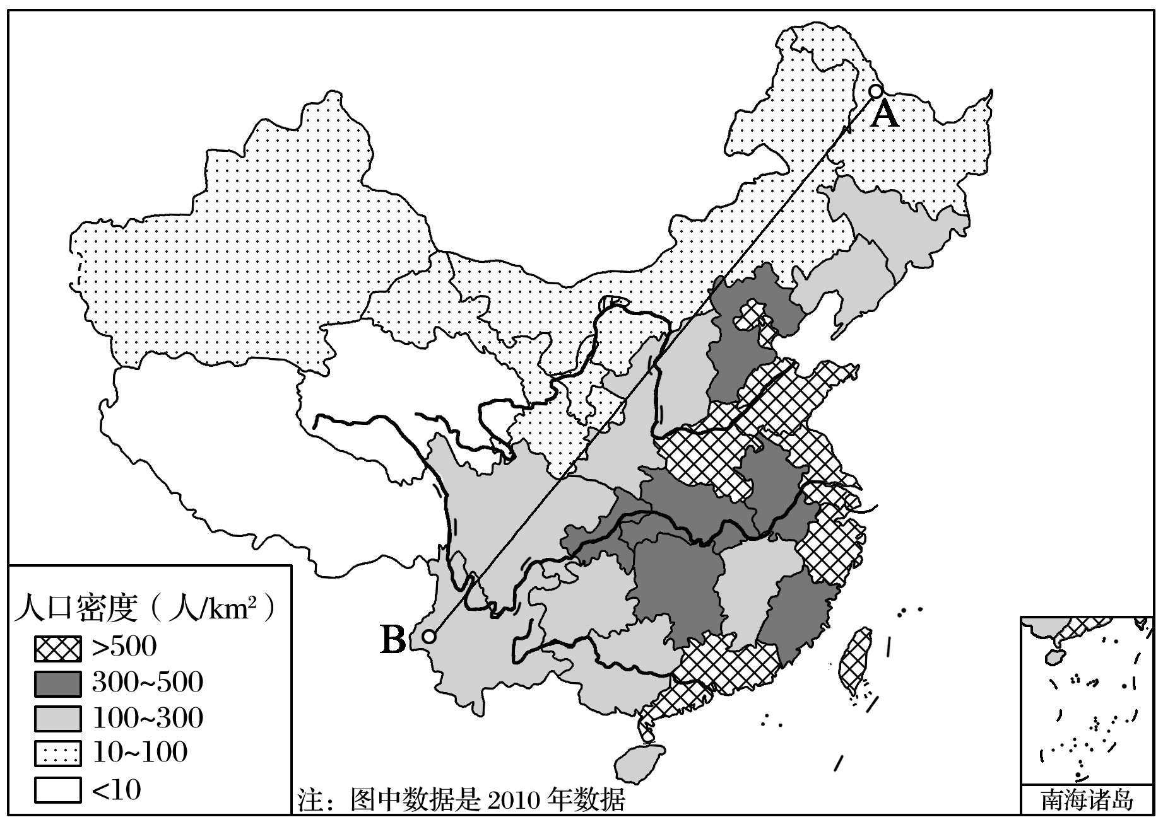
16．读“我国人口密度分布图”，回答下列问题。

(1)我国人口密度超过500人/km²的省级行政区除了浙、港、澳、台之外，还有________、________、________、________、________、________、________。(写简称)
(2)A—B一线西北部地广人稀，其自然原因是______________________________________________________。
社会经济原因是 _________________________________________________ _____________________________________________________________________________________________。

江苏省仪征中学2022—2023学年度第一学期高一地理补充练习
1.1人口分布
研制人：王维中 审核人：李玉军
班级：________姓名：________学号：________时间：2023 年1月2日 作业时长：20分钟
一、单选题
人口算术密度是一个国家的总人口与总面积之比，人口生理密度是一个国家的总人口与可耕地面积之比。下表表示四个国家的人口算术密度和人口生理密度。据此完成1～2题。

国家 | 人口算术密度(人/km²) | 人口生理密度(人/km²)
加拿大 | 3 | 35
埃及 | 70 | 3 503
印度 | 313 | 559
中国 | 129 | 934

1.“地广人稀”但耕地资源缺少的国家是( )
A．加拿大 B．埃及 C．印度 D．中国
2．对比中国、印度两国的统计数字可知( )
A．印度的人口压力较中国大
B．中国的人口压力与印度相当
C．中国的人口压力较印度大
D．中、印两国的人口压力都较小

下图是“巴西人口分布图”。读图，回答3～4题。
INCLUDEPICTURE "E:\\米昕\\2020\\同步\\地理\\步步高 地理 鲁教版 选择性必修2 新教材\\D9.TIF" \* MERGEFORMATINET INCLUDEPICTURE "E:\\米昕\\2020\\同步\\地理\\步步高 地理 鲁教版 选择性必修2 新教材\\D9.TIF" \* MERGEFORMATINET INCLUDEPICTURE "E:\\米昕\\2020\\同步\\地理\\步步高 地理 鲁教版 选择性必修2 新教材\\word\\D9.TIF" \* MERGEFORMATINET INCLUDEPICTURE "E:\\米昕\\2020\\同步\\地理\\步步高 地理 鲁教版 选择性必修2 新教材\\word\\D9.TIF" \* MERGEFORMATINET INCLUDEPICTURE "E:\\米昕\\2020\\同步\\地理\\步步高 地理 鲁教版 选择性必修2 新教材\\word\\D9.TIF" \* MERGEFORMATINET INCLUDEPICTURE "E:\\米昕\\2020\\同步\\地理\\步步高 地理 鲁教版 选择性必修2 新教材\\word\\D9.TIF" \* MERGEFORMATINET INCLUDEPICTURE "E:\\米昕\\2020\\同步\\地理\\步步高 地理 鲁教版 选择性必修2 新教材\\word\\D9.TIF" \* MERGEFORMATINET INCLUDEPICTURE "E:\\米昕\\2020\\同步\\地理\\步步高 地理 鲁教版 选择性必修2 新教材\\word\\D9.TIF" \* MERGEFORMATINET INCLUDEPICTURE "E:\\米昕\\2020\\同步\\地理\\步步高 地理 鲁教版 选择性必修2 新教材\\word\\D9.TIF" \* MERGEFORMATINET INCLUDEPICTURE "E:\\米昕\\2020\\同步\\地理\\步步高 地理 鲁教版 选择性必修2 新教材\\word\\D9.TIF" \* MERGEFORMATINET 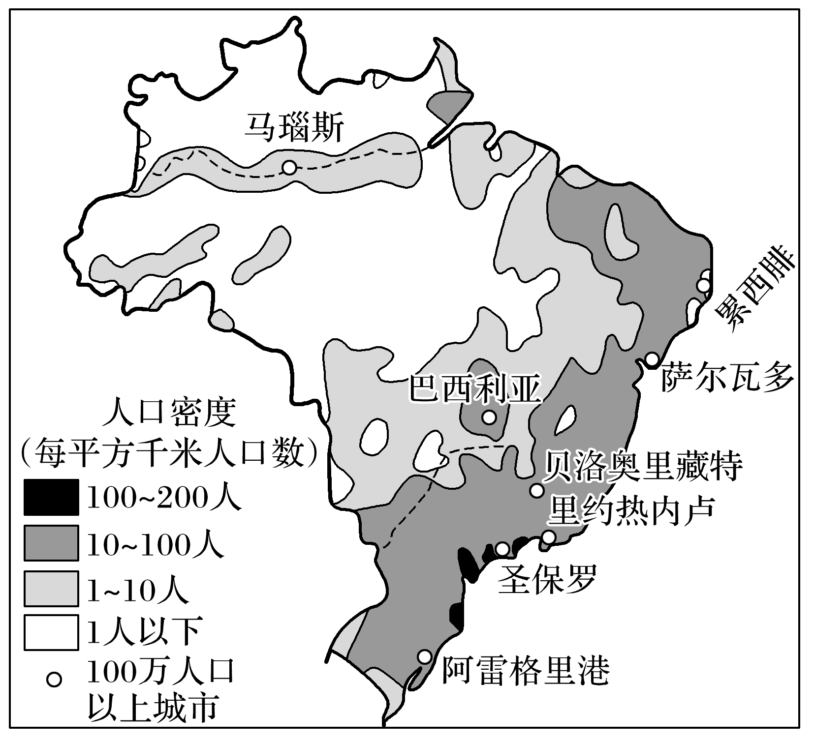
3★该地区人口分布( )
A．平原多，高原少 B．北方多，南方少
C．东南多，西北少 D．内陆多，沿海少
4★对该地区人口分布影响较小的因素是( )
A．地形 B．气候 C．河流 D．经济

读“某大洲沿 30°纬线人口密度图”，回答5～6题。
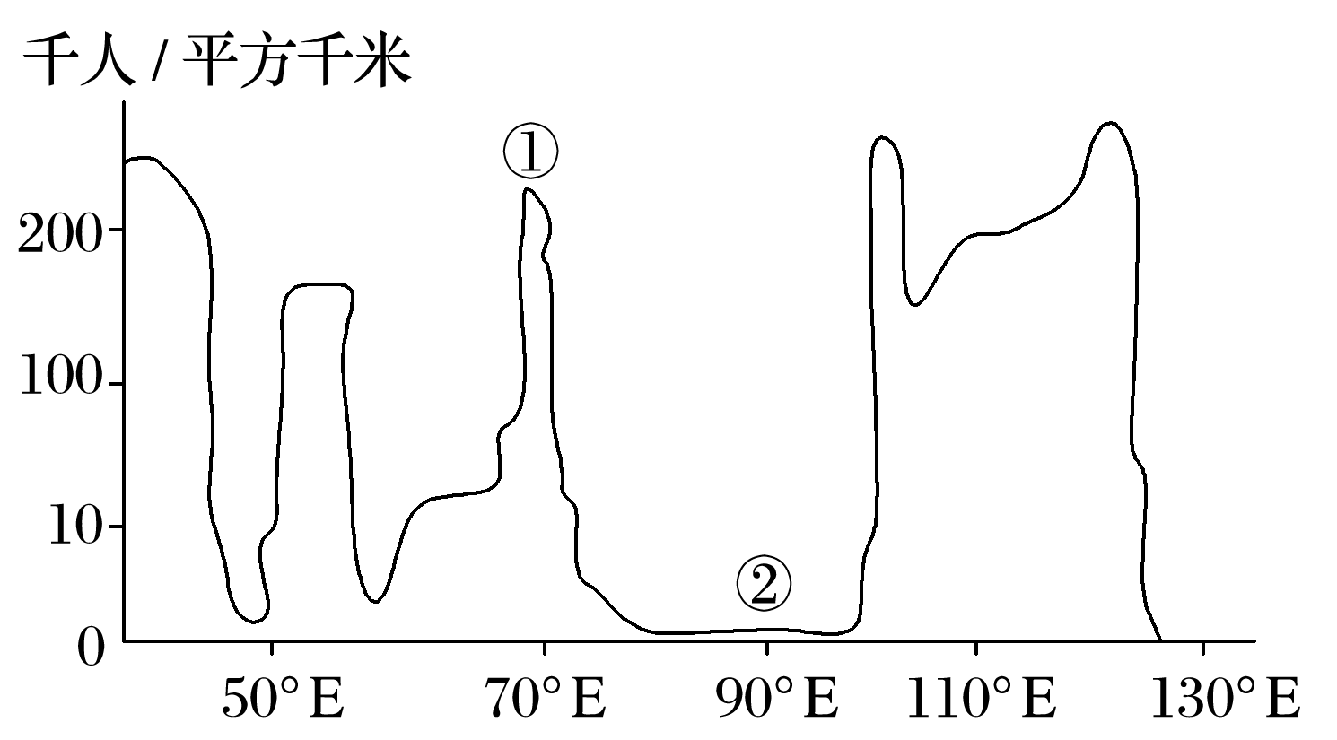
5．①地区人口密度较大的原因是( )
A．工业发展早
B．世界上经济最发达的地区之一
C．灌溉农业发展早， 历史上就养育了众多人口
D．矿产资源丰富，开发资源
6．②地区人口稀疏的原因是( )
A．针叶林广布 B．未开发的雨林地区
C．干旱的沙漠地区 D．地势高峻的高原

二、综合题
7．图a示意伊朗位置，图b为“伊朗各省人口密度图”，下表示意伊朗各省人口密度与地理环境相关度。据此完成下列问题。
INCLUDEPICTURE "E:\\米昕\\2020\\同步\\地理\\步步高 地理 鲁教版 选择性必修2 新教材\\XX12.TIF" \* MERGEFORMATINET INCLUDEPICTURE "E:\\米昕\\2020\\同步\\地理\\步步高 地理 鲁教版 选择性必修2 新教材\\XX12.TIF" \* MERGEFORMATINET INCLUDEPICTURE "E:\\米昕\\2020\\同步\\地理\\步步高 地理 鲁教版 选择性必修2 新教材\\word\\XX12.TIF" \* MERGEFORMATINET INCLUDEPICTURE "E:\\米昕\\2020\\同步\\地理\\步步高 地理 鲁教版 选择性必修2 新教材\\word\\XX12.TIF" \* MERGEFORMATINET INCLUDEPICTURE "E:\\米昕\\2020\\同步\\地理\\步步高 地理 鲁教版 选择性必修2 新教材\\word\\XX12.TIF" \* MERGEFORMATINET INCLUDEPICTURE "E:\\米昕\\2020\\同步\\地理\\步步高 地理 鲁教版 选择性必修2 新教材\\word\\XX12.TIF" \* MERGEFORMATINET INCLUDEPICTURE "E:\\米昕\\2020\\同步\\地理\\步步高 地理 鲁教版 选择性必修2 新教材\\word\\XX12.TIF" \* MERGEFORMATINET INCLUDEPICTURE "E:\\米昕\\2020\\同步\\地理\\步步高 地理 鲁教版 选择性必修2 新教材\\word\\XX12.TIF" \* MERGEFORMATINET INCLUDEPICTURE "E:\\米昕\\2020\\同步\\地理\\步步高 地理 鲁教版 选择性必修2 新教材\\word\\XX12.TIF" \* MERGEFORMATINET INCLUDEPICTURE "E:\\米昕\\2020\\同步\\地理\\步步高 地理 鲁教版 选择性必修2 新教材\\word\\XX12.TIF" \* MERGEFORMATINET 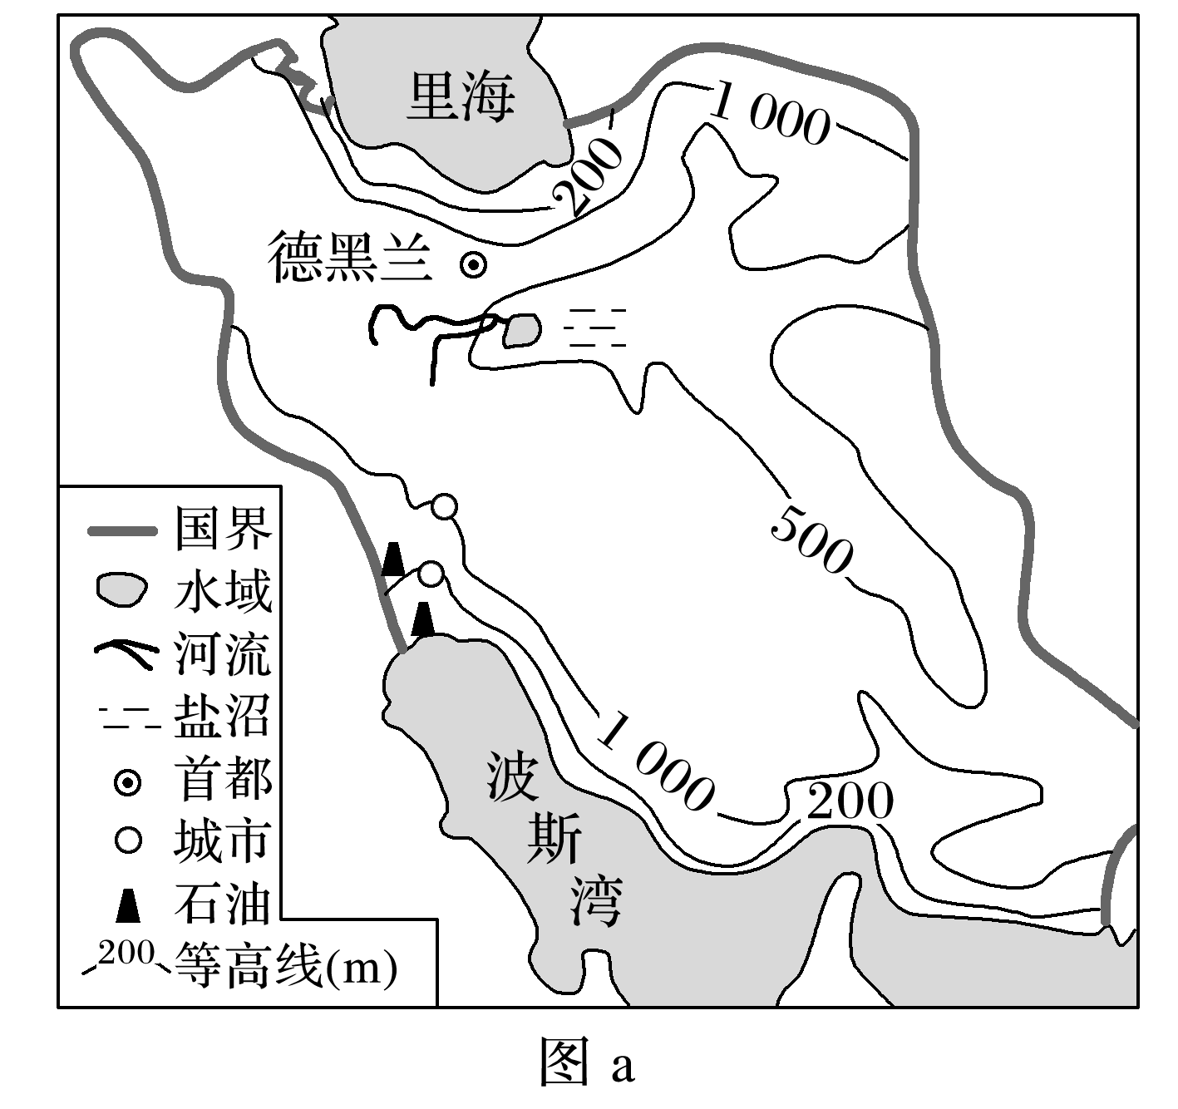 INCLUDEPICTURE "E:\\米昕\\2020\\同步\\地理\\步步高 地理 鲁教版 选择性必修2 新教材\\XX13.TIF" \* MERGEFORMATINET INCLUDEPICTURE "E:\\米昕\\2020\\同步\\地理\\步步高 地理 鲁教版 选择性必修2 新教材\\XX13.TIF" \* MERGEFORMATINET INCLUDEPICTURE "E:\\米昕\\2020\\同步\\地理\\步步高 地理 鲁教版 选择性必修2 新教材\\word\\XX13.TIF" \* MERGEFORMATINET INCLUDEPICTURE "E:\\米昕\\2020\\同步\\地理\\步步高 地理 鲁教版 选择性必修2 新教材\\word\\XX13.TIF" \* MERGEFORMATINET INCLUDEPICTURE "E:\\米昕\\2020\\同步\\地理\\步步高 地理 鲁教版 选择性必修2 新教材\\word\\XX13.TIF" \* MERGEFORMATINET INCLUDEPICTURE "E:\\米昕\\2020\\同步\\地理\\步步高 地理 鲁教版 选择性必修2 新教材\\word\\XX13.TIF" \* MERGEFORMATINET INCLUDEPICTURE "E:\\米昕\\2020\\同步\\地理\\步步高 地理 鲁教版 选择性必修2 新教材\\word\\XX13.TIF" \* MERGEFORMATINET INCLUDEPICTURE "E:\\米昕\\2020\\同步\\地理\\步步高 地理 鲁教版 选择性必修2 新教材\\word\\XX13.TIF" \* MERGEFORMATINET INCLUDEPICTURE "E:\\米昕\\2020\\同步\\地理\\步步高 地理 鲁教版 选择性必修2 新教材\\word\\XX13.TIF" \* MERGEFORMATINET INCLUDEPICTURE "E:\\米昕\\2020\\同步\\地理\\步步高 地理 鲁教版 选择性必修2 新教材\\word\\XX13.TIF" \* MERGEFORMATINET 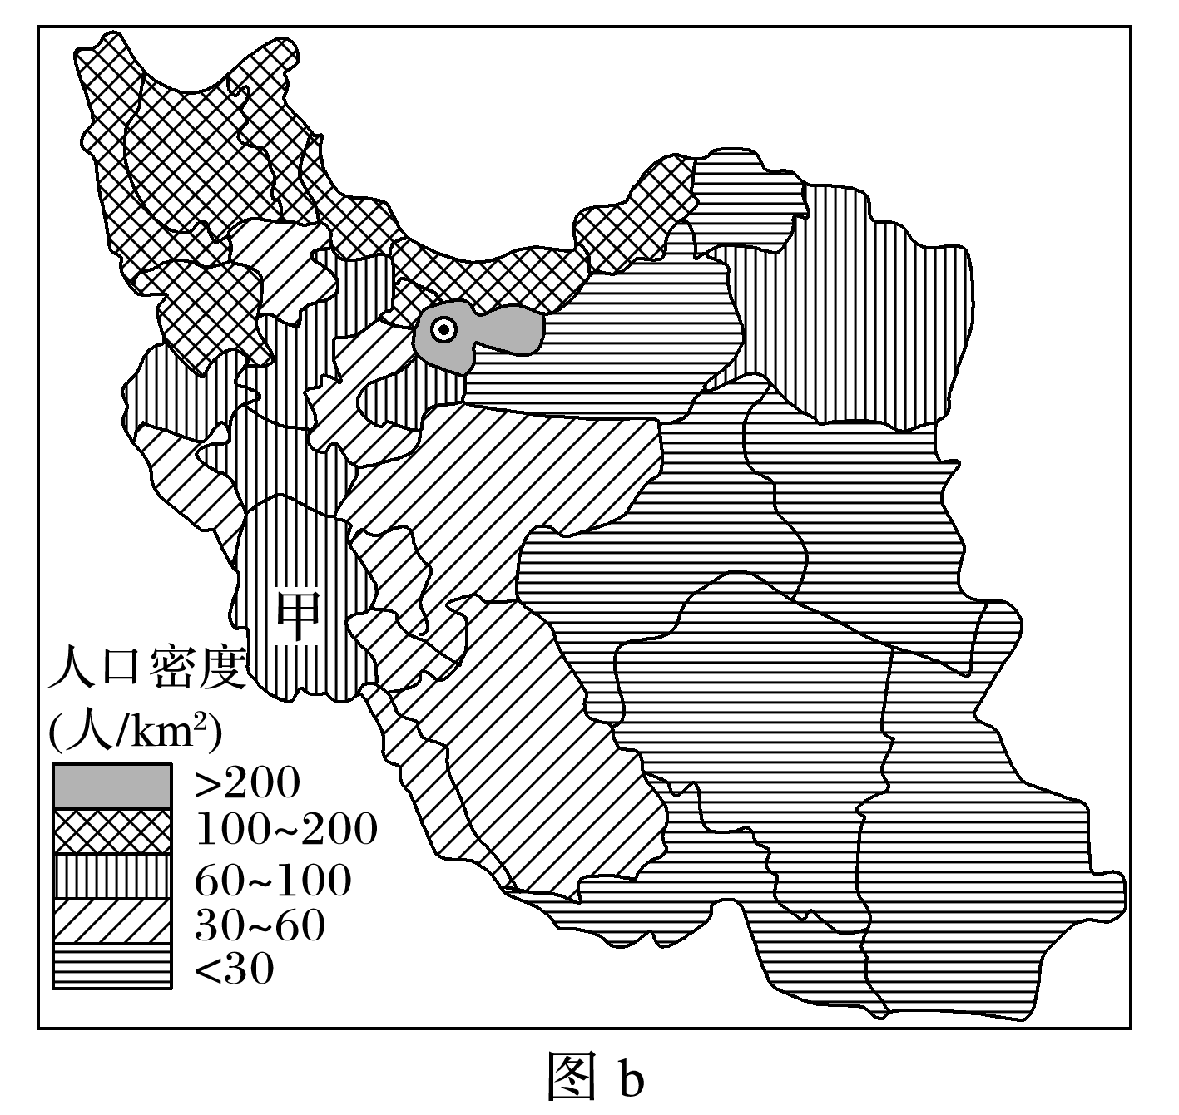

因素 | 相关度 | 因素 | 相关度
海拔高度 | 0.075 61 | 第二产业产值 | 0.313 294
年平均气温 | 0.206 16 | 第三产业产值 | 0.932 989
年平均降水 | －0.072 49 | 经济参与率 | 0.110 722
可利用总水量 | 0.046 333 | 交通总长度 | －0.226 76
国民生产总值 | 0.802 422 | 失业率 | 0.100 666
第一产业产值 | 0.240 478 | 识字率 | 0.377 501

(1)据图概括伊朗人口分布的特征。

(2)甲省人口密度比周边大的最主要原因是该省的________资源丰富。

(3)与伊朗各省人口密度相关的最主要地理因素是____________和____________。从而可以分析出，伊朗经济比较发达的地区主要位于国土的________部。

